
Universidade de Vigo
Escola Superior de Enxeñería Informática

Solicitude de aprobación de anteproxecto

Titulación:

Datos do/a Alumno/a
Nome: Celso Conde Pérez |  |  | DNI: 44.475.308-R
Enderezo: C/ Bedoya Nº 31 4º Izquierda |  |  |  | Localidade: Ourense
Provincia: Ourense | C.P.: 32004 | Teléfono: 636714252 |  | E-mail: ccperez@correo.ei.uvigo.es

Datos do Proxecto Fin de Carreira
Título do PFC: Plataforma on-line de enseñanza (Testea)

Marque esta casilla se solicita realizar unha memoria cunha documentación diferente da establedida no
art. 12.1 do Regulamento de PFC. IMPORTANTE: deberá xustificarse no apartado OBSERVACIÓNS do Anteproxecto
Director/a do PFC: David Ramos Valcárcel DNI: 44.455.866-V
Codirector/a do PFC (se procede): DNI:
Área de coñecemento:
Departamento:
A persoa que asina e cos datos que se indican solicita á Comisión de Docencia da Escola Superior de Enxeñería Informática a aprobación do anteproxecto que se acompaña.
Ourense, de de 2009
O/A alumno/a  Asdo: Conde Pérez; Celso |  | Vº e Pr. O/A Director/a do proxecto  Asdo: Ramos Valcárcel, David

Informe da Comisión de Docencia

(art. 5 do Regulamento de PFC)
Desfavorable:  Motivo:  Outras consideracións (se procede): |  | Favorable  Código PFC asignado:
Ourense, de de 2009

O/A Presidente/a da Comisión de Docencia

Asdo:
copia para o alumno solicitante
Universidade de Vigo
Escola Superior de Enxeñería Informática

Solicitude de aprobación de anteproxecto

Titulación:

Datos do/a Alumno/a
Nome: Celso Conde Pérez |  |  | DNI: 44.475.308-R
Enderezo: C/ Bedoya Nº 31 4º IZQ. |  |  |  | Localidade: Ourense
Provincia: Ourense | C.P.: 32004 | Teléfono: 636714252 |  | E-mail: ccperez@correo.ei.uvigo.es

Datos do Proxecto Fin de Carreira
Título do PFC: Plataforma on-line de enseñanza (Testea)

Marque esta casilla se solicita realizar unha memoria cunha documentación diferente da establedida no
art. 12.1 do Regulamento de PFC. IMPORTANTE: deberá xustificarse no apartado OBSERVACIÓNS do Anteproxecto
Director/a do PFC: David Ramos Valcárcel DNI: 44.455.866-V
Codirector/a do PFC (se procede): DNI:
Área de coñecemento:
Departamento:
A persoa que asina e cos datos que se indican solicita á Comisión de Docencia da Escola Superior de Enxeñería Informática a aprobación do anteproxecto que se acompaña.
Ourense, de de 2009
O/A alumno/a  Asdo: Conde Pérez, Celso |  | Vº e Pr. O/A Director/a do proxecto  Asdo: Ramos Valcárcel, David

Informe da Comisión de Docencia

(art. 5 do Regulamento de PFC)
Desfavorable:  Motivo:  Outras consideracións (se procede): |  | Favorable  Código PFC asignado:
Ourense, de de 2009

O/A Presidente/a da Comisión de Docencia

Asdo:
copia para o Centro
Universidade de Vigo
Escola Superior de Enxeñería Informática

Solicitude de tribunal de proxecto fin de carreira

(Recoméndase ler os artigos 10, 11 e 17 do Regulamento de PFC da ESEI)

Marque esta casilla se solicita a avaliación do PFC por parte do director do Proxecto Fin de Carreira. IMPORTANTE: Opción so dispoñible para a titulación de Enxeñeiro Técnico en Informática de Xestión.

Secretario do Tribunal: Pedro Cuesta Morales
Secretario suplente: Javier Rodeiro Iglesias

Relación de profesores propostos para Presidente do Tribunal:

1 | Reyes Pavón Rial
2 | Juan Carlos González Moreno
3 | Pilar Carrión Pardo
4 | Eva Lorenzo Iglesias
5 | Rodríguez Martínez, Francisco Javier

DESCRIPCIÓN DO ANTEPROXECTO
Adapta-lo tamaño do documento según sexa necesario. Consulta-lo art. 5 do Regulamento de PFC da ESEI)
TÍTULO:

Plataforma on-line de enseñanza (Testea)

Introducción
Actualmente, el auge que ha tenido Internet y su aceptación en nuestras vidas cotidianas así como en las empresas ya es de sobra conocido por todos. Sin embargo, en los últimos cuatro años se ha ido extendiendo una nueva generación de Webs basadas en que los contenidos son compartidos y producidos por y para los usuarios, esto es lo que se conoce como Web 2.0. En contra de lo que pueda parecer, la Web 2.0 no es más que una nueva filosofía de interactuar y de comprender la relación entre la Web y el usuario.

Las necesidades de formación por parte de la población para mejorar conocimientos son muy amplias debido a que ésta desea estar más preparada ante las diversas situaciones y retos que le presenta la vida social y laboral. Para ello existe un método rápido y eficaz para comprobar el conocimiento y aptitudes de los individuos: los test. La importancia de los tests radica en que van a representar la posibilidad de juzgar a las personas por sus aptitudes, habilidades o conocimientos y no por su nivel socio-económico, apariencia, o por el juicio subjetivo de profesores o supervisores.

De la realización de test vía Internet, surge el auge de academias de formación on-line para preparar exámenes mediante la realización de test de todo tipo para oposiciones del estado, administraciones públicas, autoescuelas y demás organismos. Existen multitud de webs de empresas que proporcionan test a sus alumnos .Algunos ejemplos son:

- http://www.todoopositores.com/
- http://www.autoescuelaencasa.com/
- http://www.testpsicotecnicos.org

Por ello surgen los sistemas distribuidos donde las empresas puedan subir los test para que los alumnos, previo registro, puedan acceder a ellos para ampliar, preparar o mejorar sus conocimientos y luego valorar los conocimientos, detectando puntos fuertes y débiles en su formación, para incidir en estos últimos obteniendo resultados empíricos que permitan adecuar el sistema a la formación que deber recibir el alumno.

Las nuevas tecnologías disponen de sistemas audiovisuales para la formación, lo que permite la incorporación de test específicos con archivos multimedia como:
- Vídeos (http://www.youtube.com)
- Fotografías(http://www.flickr.com/)
- Sonidos (http://bancoimagenes.isftic.mepsyd.es/)
- Animaciones

Obxectivos
El objetivo fundamental de este proyecto es desarrollar una plataforma Web que permita a distintas empresas dedicadas al aprendizaje, educación y otros sectores administrar los tests disponibles de cada tema o categoría para que aquellos usuarios que lo deseen los realicen desde cualquier lugar, previo registro en la empresa.

Para ello la herramienta deberá dispones de las siguientes funcionalidades:

- Sección de test
  - Creación y administración de test: Esta sección es la correspondiente a los administradores de cada empresa que se encargarán de introducir las preguntas y respuestas de los diferentes test. Los test pueden ser:
Secuenciales: Las preguntas deben seguir un cierto orden para poder ser contestadas.
Aleatorios: Las preguntas no siguen un orden predefinido
  - Cada uno de los test podrán incluir archivos multimedia como videos, fotografías o sonidos.

- Realización de test y evaluación: Esta sección será la dedicada a la realización de los test donde se establecerá un tiempo máximo para su realización. Además se realizará una evaluación de los alumnos por los aciertos y fallos del test en particular y de todos los que haya hecho en la plataforma con la posibilidad de saber en qué categorías o temas tiene más aciertos o fallos.

- Estadísticas: La plataforma proporcionará estadísticas que irán acompañadas por gráficos. Por preguntas acertadas/falladas por test, temas, categorías y general. Esto permitirá determinar puntos fuertes y débiles en la formación/conocimiento del alumno

- Búsqueda de test: Se podrán buscar los distintos test por el tema o por las categorías de preguntas e incluso por empresa.

- Usuarios. Habrá cuatro tipos:
  - El administrador de la plataforma: Tendrá el control total de la plataforma en cuanto a la gestión de la misma como alta, baja, consulta y modificación de empresas y usuarios.
  - El administrador de la empresa: Este gestionará los recursos de su empresa como alta, baja, consulta y modificación de test y usuarios registrados en su empresa.
  - Usuarios registrados: Estos podrán registrarse en una o más empresas para poder realizar los test que deseen pudiendo ser evaluados por parte de la empresa y consultar todo tipo de estadísticas para saber sus puntos fuertes y débiles.
  - Usuarios sin registrar: Podrán ver las funcionalidades e información que presenta la plataforma y dispondrán de la posibilidad de realizar un test de ejemplo.

Descripción técnica
Arquitectura 3 capas cliente/servidor

Se desarrollará basada exclusivamente en software libre, (concretamente JavaScript, Jquery, PHP, Ajax, JSON, Canvas element y MySql).

Tecnologías empleadas:

- PHP: Lenguaje de programación para usar en el lado del servidor, principalmente para atender las peticiones de información almacenada en el servidor o para la modificación de la misma.

- Apache: Es un servidor web flexible, rápido y eficiente, continuamente actualizado y adaptado a los nuevos protocolos (HTTP 1.1) de libre distribución.

- JavaScript: Lenguaje de programación a utilizar en el lado del cliente. Se emplea el modelo de programación orientado a objetos, de forma que cada clase se implementa en un fichero independiente con extensión js.

- Jquery: Es un framework de Javascript que permite simplificar la manera de interactuar con los documentos HTML o DOM, permitiendo manejar eventos, desarrollar animaciones y agregar interacción con la tecnología AJAX a páginas web.

- Ajax: Es una acrónimo de Asynchronous JavaScritpt And XML (JavaScript asíncrono y XML). Es una combinación de varias tecnologías ya existentes. Destaca el uso del objeto XMLHttpRequest para mantener una comunicación asincrónica entre cliente y servidor.

- JSON: Formato de datos para la transferencia de información compleja entre cliente y servidor, elegido debido a lo ligero que es y lo sencillo de su análisis frente a XML.

- Canvas element: Elemento de HTML que permite la creación de una región para el dibujo de gráficos con javascript. Necesario para la creación de gráficas.

- MySQL: Gestor de base de datos relacional, multihilo y multiusuario de libre distribución.

Gráfico de interacción de tecnologías

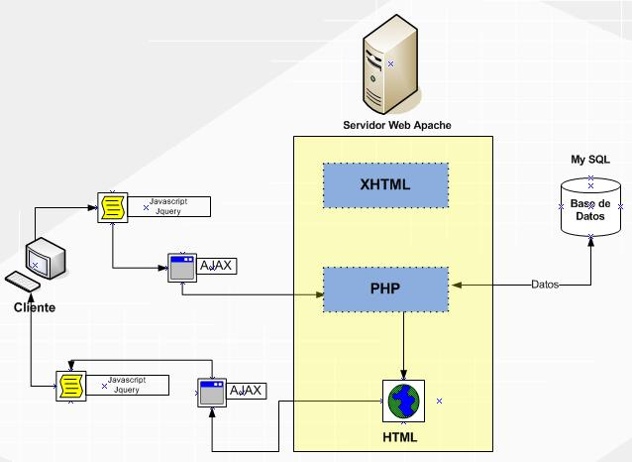

Fases do traballo e estimación temporal
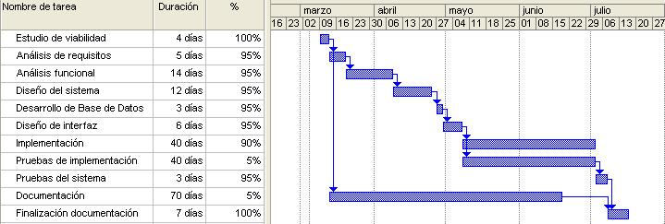

Dedicación semanal prevista (en horas/semana): 30  Dedicación diaria prevista (en horas/día): 8 | Inicio: 09/03/2009  Fin previsto:16/07/2009
Fase | Estimación temporal  (en días)
Estudio de viabilidad | 4.0
Análisis de requisitos | 4.8
Análisis funcional | 13.3
Diseño del sistema | 11.4
Desarrollo Base de Datos | 2.9
Diseño de interfaz | 5.7
Implementación | 36.0
Pruebas de implementación | 2.0
Pruebas del sistema | 2.9
Documentación | 3.5
Finalización de documentación | 7.0
TOTAL PROXECTO | 93.5

Medios materiais necesarios.
Hardware:
- Ordenador personal.
- Servidor Web.
- Conexión a Internet.
- Impresora.

Software Servidor:
- Servidor HTTP Apache.
- PHP v5.0 (POO).
- Gestor de bases de datos MySQL.
- phpMyAdmin (Herramienta de administración de MySQL).

Software PC:
- Microsoft Office: Word, Visio, Excel.
- Microsoft Proyect.
- Herramienta de análisis y diseño.
- Macromedia Dreamweaver.
- Aplicaciones graficas: Microsoft Paint y Macromedia Fireworks.
- Navegadores: Mozilla Firefox e Internet Explorer.

Bibliografía.
Libros:
- JavaScript
Autor: Paul McFedries
Editorial: Prentice Hall
ISBN: 84-205-3392-0

- Ajax
Autores: Nicholas Z. Zakas, Jeremy McPeak, Joe Fawcett
Editorial: Anaya
ISBN: 84-415-2077-1

- Proyectos Profesionales PHP5
Fco. Charte Ojeda.
Ed. Anaya Multimedia.
ISBN: 978-84-415-1770-7

- MySQL
Autor: Larry Ullman
Editorial: Prentice Hall
ISBN: 84-205-3843-4

- Modelado de Objetos con UML
Pierre, Alain Muller
Ed. Gestión 2000
ISBN: 978-84-8088-226-2

Enlaces:
- Documentación: HTML, JavaScirpt DOM, CSS
URL: http://www.gotapi.com/html

- Tutorial jquery
URL: http://www.javascriptya.com.ar/jquery/
http://docs.jquery.com/Tutorials

- HTML and CSS – Microsoft Developer Network
URL: http://msdn.microsoft.com/en-us/library/aa155110.aspx

- Manual de PHP 5
URL: http://www.desarrolloweb.com/manuales/58/

- MySQL 5.0 Reference Manual
URL: http://dev.mysql.com/doc/refman/5.0/es/index.html

- MySQL con PHP
URL: http://es.php.net/mysql

- Canvas tutorial – Mozilla Developer Center
URL: http://developer.mozilla.org/en/docs/Canvas_tutorial

Observacións.

